招标二、现代电气控制系统安装与调试省赛工具采购

序号 | 名称 | 型号 | 单位 | 数量 | 备注
1 | 工具箱 | 17寸 | 个 | 34 | 满足现代电气赛项省赛工具质量要求，投标方需要带样品参加竞标
2 | 一字螺丝刀 |  | 把 | 34 | 满足现代电气赛项省赛工具质量要求，投标方需要带样品参加竞标
3 | 十字螺丝刀 |  | 把 | 34 | 满足现代电气赛项省赛工具质量要求，投标方需要带样品参加竞标
4 | 双色柄一字精密螺丝刀 | S037104 | 把 | 34 | 满足现代电气赛项省赛工具质量要求，投标方需要带样品参加竞标
5 | 双色柄一字精密螺丝刀 | S037106 | 把 | 34 | 满足现代电气赛项省赛工具质量要求，投标方需要带样品参加竞标
6 | 内六角扳手（组套） | BS-C7 | 套 | 34 | 满足现代电气赛项省赛工具质量要求，投标方需要带样品参加竞标
7 | 压线钳 | HS-30J | 把 | 34 | 满足现代电气赛项省赛工具质量要求，投标方需要带样品参加竞标
8 | 迷你型自调式压线钳 | HSC8 6-4A | 把 | 34 | 满足现代电气赛项省赛工具质量要求，投标方需要带样品参加竞标
9 | 剥线钳 | HY-150 | 把 | 34 | 满足现代电气赛项省赛工具质量要求，投标方需要带样品参加竞标
10 | 高档美式斜嘴钳 | S044008 | 把 | 34 | 满足现代电气赛项省赛工具质量要求，投标方需要带样品参加竞标
11 | 高档美式尖嘴钳 | S044005 | 把 | 34 | 满足现代电气赛项省赛工具质量要求，投标方需要带样品参加竞标
12 | 数字万用表 | MY60 | 只 | 34 | 满足现代电气赛项省赛工具质量要求，投标方需要带样品参加竞标
13 | 黑色签字笔 |  | 支 | 68 | 满足现代电气赛项省赛工具质量要求，投标方需要带样品参加竞标
14 | 安全帽 |  | 顶 | 68 | 满足现代电气赛项省赛工具质量要求，投标方需要带样品参加竞标
15 | U盘 | 8G | 个 | 10 | 满足现代电气赛项省赛工具质量要求，投标方需要带样品参加竞标

工具参考图片
工具箱 | 17寸 | 1个
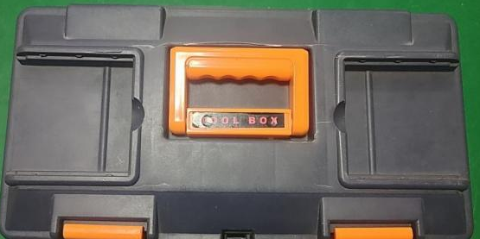
一字螺丝刀 |  | 1把
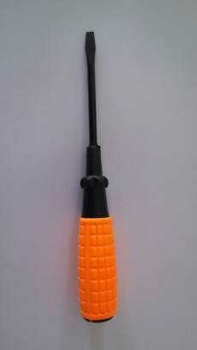
十字螺丝刀 |  | 1把
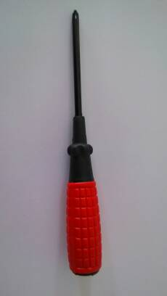
双色柄一字精密螺丝刀 | S037104 | 1把
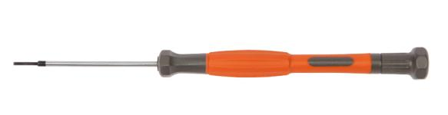
双色柄一字精密螺丝刀 | S037106 | 1把
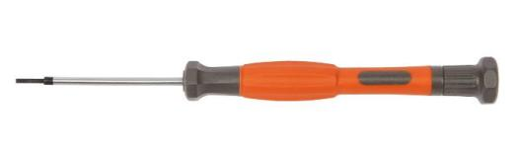
内六角扳手（组套） | BS-C7 | 1套
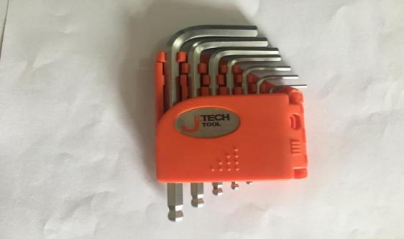
压线钳 | HS-30J | 1把
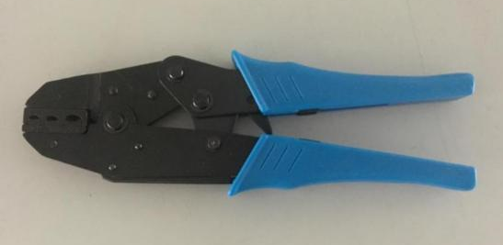
迷你型自调式压线钳 | HSC8 6-4A | 1把
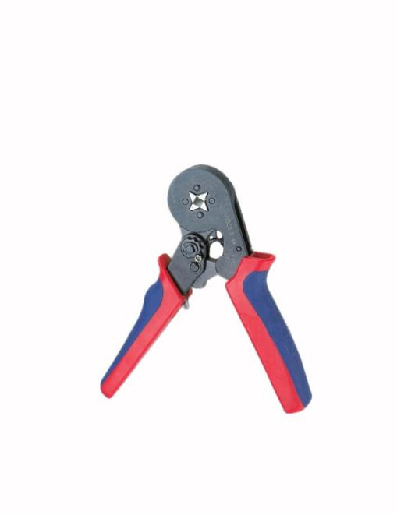
剥线钳 | HY-150 | 1把
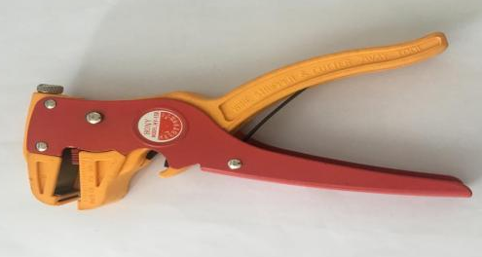
高档美式斜嘴钳 | S044008 | 1把
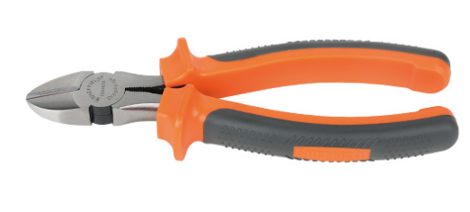
高档美式尖嘴钳 | S044005 | 1把
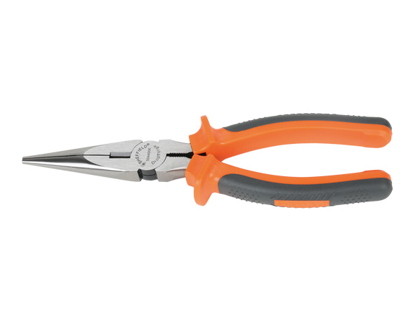
数字万用表 | MY60 | 1只
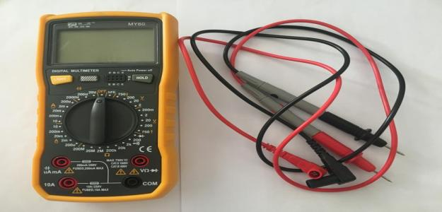
圆珠笔 |  | 1支
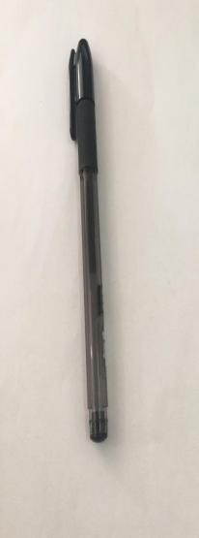
安全帽 |  | 2顶
